Technisch onderzoek

Robin Assist - MV/MD → A2.2 Digital Duo

Auteurs: Bob van Berckel, Ruben Vuurman

Datum: 15/02/2022 - 15 februari 2022

**Geachte lezer,**

Ten eerste willen wij als team A2.2, ook wel bekend als Digital Duo, u bedanken voor het doornemen van ons technisch ontwerp. Wij als team gaan in de komende periode aan de slag met Robin Assistant. Niet alleen zijn wij trots dat wij een steentje mogen bijdragen aan dit mooie project, ook zijn wij verheugd om te mogen beginnen aan een écht project van school.

In de komende periode zullen wij werken aan verschillende aspecten die wij verdelen in het team. Mocht het zijn dat we thuis werken hebben we in de ochtend een daily stand up waar we de planning (middels Trello) doornemen en doorspreken wat we gaan doen.

Graag nemen wij gezamenlijk met u door waar wij, op technisch aspect, in de komende periode mee aan de slag gaan.

# Inhoudelijke informatie

In dit document willen wij, de auteurs van dit document, u uitleggen waar wij ons in de komende periode op gaan focussen. En middels dit document kunnen wij voor ons zelf ook een aardige schets bedenken wat er precies opgeleverd moet worden.

Graag willen wij hierbij vermelden dat **de informatie in dit document mogelijk vertrouwelijke informatie kan bevatten en wij u hierom willen vragen om de informatie niet met derden te delen**.

Middels dit document gaan wij een paar kernvragen beantwoorden, denk hierbij aan:

* ‘Welke programmeertaal gaan we gebruiken, en sluit dit aan op het project?’
* ‘Zijn er specifieke minimale eisen, zo ja: welke?’
* ‘Is het nodig dat er een database gemaakt moet worden en zo ja; wat moet deze inhoudelijk bevatten?’

Naast deze bovenstaande vragen hebben wij nog tal punten die wij graag in dit document beschrijven.

## Wat houdt Robin Assistant nou precies in?

Robin Assistant is een (web-) applicatie voor medewerkers in de zorg. Deze applicatie helpt mensen die lichamelijk of verstandelijk beperkt zijn en hulp nodig hebben van (voornamelijk) hulpverleners die langs huis komen om een schema op te bouwen voor deze personen. Denkt u hierbij aan een persoon die verstandelijk beperkt is en niet zonder schema de dag kan beginnen, Robin Assistant brengt de stappen die in de ochtend gedaan moeten wo rden (denkt u hierbij aan douchen, ontbijten, tandenpoetsen etcetera) duidelijk in kaart en helpt niet alleen hulpverlenend Nederland maar ook een groot deel van beperkt Nederland.

Robin Assistant heeft een drietal ‘kernwoorden’ die in de applicatie ook teruggevonden kan worden. Deze drie kernwoorden staan onderstaande beschreven.

1. Clean, de applicatie moet duidelijk zijn en dient een nette uitstraling te hebben.
2. Warm, de applicatie moet warm aanvoelen om vertrouwen van werking bij de klant te winnen.
3. Behulpzaam, de applicatie dient als hulpmiddel bij alledaagse activiteiten voor lichamelijk of geestelijk gehandicapten.

Een gemiddelde Nederlandse hulpverlener heeft **per patiënt** gemiddeld **14 minuten**. Dit schokkende aantal wordt nog erger wanneer duidelijk wordt dat van de 14 minuten die de hulpverlener heeft er **9 minuten** ingenomen worden voor het lezen of invullen van het dossier. Na een simpele rekensom wordt dus duidelijk dat een hulpverlener *(gemiddeld)* **5 minuten** per patiënt heeft.

Robin Assistant hoopt met de applicatie de tijd gigantisch terug te dringen om meer tijd te creëren zodat er meer aandacht gaan naar wat écht belangrijk is: De hulp zelf.

# **Hoofdvraag 1: Wie, wat, waar?**

## **Deelvraag 1.1:** Wat moet er precies gemaakt worden?

Er is in teamverband gekozen om een informatie website te bouwen, dit vanwege het feit omdat wij dit zagen als de grootste mogelijkheid om samen te kunnen werken met de Media Vormgevers. Lara van Media Vormgeving gaat met ons meewerken aan de website. Het idee is dat Lara zal werken aan de voorbereiding van het design in de vorm van een user journey, moodboard, styleboard en visueel concept. Hieruit zullen uiteindelijk wireframes naar voren komen waar ook wij als developers in meestemmen. Wanneer dit rond is zullen wij als Developers het idee realiseren en een werkend product opleveren.

De inhoud van deze informatie website zal nog intern besproken worden in de aanloop van de bouw van de website. Wij zijn in ieder geval al zeker van de volgende, onderstaand beschreven, stukken:

* Wat Robin Assist precies inhoudt en waar het voor fungeert.
* Wat het team van Robin Assist bevat.
* Het feit dat hulpverleners maar een beperkt aantal minuten hebben per patiënt.

Voor de rest wordt de website in de loop van dit project verder gevuld met meer informatie.

## **Deelvraag 1.2:** Wie is onze klant?

Onze klant is de heer [Miloš Despotović](https://www.linkedin.com/in/milosdespotovic?originalSubdomain=nl), een leraar op het Media College in Amsterdam. Wij zullen ten alle tijden aan de bovenstaande persoon antwoorden mocht er een escalatie bevinden. De heer Despotović werkt samen met een klein team developers waar wij gedurende het project geen contact mee hebben gezien het feit dat dit overbodig/onnodig is.

## **Deelvraag 1.3:** Waar zal Digital Duo te werk gaan?

Wij hebben vanuit school een plek gekregen om te kunnen werken, met een rooster wanneer we wel/niet op school zitten. Wanneer het ene team niet op school aanwezig is werkt deze thuis.

# **Hoofdvraag 2: Hoe?**

## **Deelvraag 2.1:** Programmeertaal

Wij, de developers en tevens ook auteurs van dit document, zullen Vue.JS gaan gebruiken om deze applicatie in elkaar te zetten. Wij kiezen voor deze taal vanwege de volgende, onderstaande, redenen.

1. Vue.JS is voor ons als developers makkelijk toegangbaar; Bob van Berckel heeft dit tijdens zijn 2e stage veel moeten gebruiken en Ruben Vuurman heeft tijdens zijn stage React gebruikt. React is een soortgelijke versie van Vue.JS. Hierdoor voelen wij ons beide thuis in deze programmeertaal en zijn hierdoor van mening dat wij deze taal makkelijk kunnen gebruiken voor dit project.
2. Vue.JS maakt het super simpel om in componenten te werken, hierdoor krijgen wij als developers een super gemakkelijk en overzichtelijk beeld in onze code.
3. Medens bovenstaande reden is het ook makkelijk om de componenten te laten verschijnen als verschillende “blokken” in de website. Hierdoor tackelen we al een kernwoord die bij de inhoudelijke informatie beschreven was (zie 1e kernwoord).

Mochten wij uiteindelijk tegen functionele onderdelen aanlopen in de website waarbij een back-end taal vereist is, zullen wij PHP gebruiken gezien Vue.JS een front-end taal is. Gedurende sprint 0 zullen wij meerdere keren overleggen of we hiervoor een package (zoals Laravel) gaan gebruiken of het houden bij losse PHP code. Mits het écht nodig is om een back-end taal bij het project te betrekken.

## **Deelvraag 2.2:** Technische omgeving

Het is belangrijk om als team een gezamenlijke ruimte te hebben waar iedereen te werk kan. Naast onze Microsoft Teams-teamchat hebben wij ook een gedeelde GitHub. In deze GitHub zijn twee zogenoemde “branches” aangemaakt specifiek voor MV of MD. MV kan hun bestanden in hun GitHub-branch delen net zoals wij onze bestanden delen in de MD branch. Aan het einde van het project trekken we beide branches samen naar de “main” branch in GitHub waardoor alle bestanden bij een staan.

Het is hierbij extreem belangrijk dat dezelfde mappenstructuur gehanteerd wordt zodat er geen merge-conflicten komen. Dit probleem valt te tackelen door duidelijke communicatie hoe de mappen opgezet moeten worden.

Voor planning zullen wij Trello gebruiken, ieder teamlid kan in dit bord een ticket aanmaken en zichzelf of een ander hier aan toewijzen. Elk teamlid draagt zijn eigen verantwoordelijkheid over de op zijn verantwoordelijke tickets om deze (eventueel binnen aangegeven tijd) af te ronden. Momenteel hebben wij (17/02/2022) drie verschillende “rijen” waar wij tickets in kunnen zetten. Deze verschillen over ‘todo’, ‘bezig’ of ‘done’.

## **Deelvraag 2.3:** Toegankelijkheid online

Wij, team A2.2 ook wel bekend als Digital Duo, zijn niet aansprakelijk voor de online omgeving in dit project qua live gang. Wij zullen voor het project via [Bob van Berckel](https://www.bobvanberckel.com) zijn website een aparte ruimte aanmaken waar de informatie website tijdelijk kan komen te staan voor algemene goedkeuring van onze klant maar zullen geen permanente hosting aanbieden. Wij zullen wel voor een lang termijn de bestanden op onze GitHub houden om zo toegankelijkheid voor de klant zijn bestanden te bieden.

Wij zijn niet aansprakelijk voor aanvallen op de website **na** de live gang of de algemene hosting van dit project.

## **Deelvraag 2.4:** Wat zijn de minimale eisen?

Alvorens de start van het project is het belangrijk om minimale eisen duidelijk te hebben voor ons als developers, maar ook voor onze designers en uiteraard de klant zelf.

Wij, team A2.2 ook wel bekend als Digital Duo, zullen een informatie website maken die er clean uit ziet. Hieronder verstaan wij, geen drukte in de website, de vuistregel less-is-better zal gehanteerd worden en een strak design zal door onze designers opgezet worden.

Wij zullen ondanks het clean design wel rekening houden met het “warme” gevoel. Dit zal mede mogelijk gemaakt worden middels een warm kleurenschema.

Naast het project zelf hebben we ook andere minimale eisen, denk hierbij aan contact met het team eveneens als contact met de klant. Wanneer wij als team thuis werken zullen wij elke ochtend rond 09:30 een dagstart doen en dit opnemen. Hierin bespreken wij inhoudelijke dingen over het project en wat we dan die dag er aan gaan doen. Qua klantcontact hebben wij geen richtlijnen/regels opgesteld.

## **Deelvraag 2.5:** Externe onderdelen

Bij dit project zullen er verschillende onderdelen naar voren die mogelijk extern ingeladen worden, echter is dit zeer minimaal: we gebruiken enkel Vue.JS met Node-SASS verwerkt in de ‘package’. Wellicht dat er, om een responsive website te kunnen garanderen, Bootstrap ingeladen zal moeten worden. Mocht dit het geval zijn zullen wij als Digital Duo dit door communiceren naar de klant.

Wij van Digital Duo willen overzichtelijke code, hierdoor hebben wij besloten om de teksten die van toepassing zijn op de informatie website opslaan in een JSON-bestand. Wij kunnen dan overzichtelijk de teksten inladen op de website middels het onderstaande voorbeeld:

*header.titel*

*header.tekst*

Helaas kunnen wij op dit moment niet juist inschatten of wij nog andere externe onderdelen zullen gaan gebruiken, om eventuele verwarring te voorkomen willen wij middels dit bestand aangeven dat wij **eventuele veranderingen in externe onderdelen of aanpak in het project altijd eerst met de klant zullen bespreken.**

## **Deelvraag 2.6:** Interne onderdelen

Wij zouden graag vooraf willen aangeven welke interne onderdelen er in de website naar voren komen en hoe wij eventuele oplossing kunnen bieden om dit, conform deelvraag 2.1, op de juist manier te creëren in de website. **De onderstaande screenshots van de wireframes zijn geaccordeerd door de designers.**

### Landing

De landing is het eerste wat de gebruiker ziet als hij de website betreedt. Hierdoor is het van belang dat dit er strak uit ziet.

Graag willen wij u vragen om onderstaande afbeelding te bestuderen en hierbij te letten op de volgende punten:

* De afbeelding zal voorzien worden van een kleine fade (zwarte tint) en een kleine blur om de tekst meer naar voren te laten komen, dit resulteert tevens ook in beter leesbare tekst.
* De tekst zal in het midden worde uitgelijnd om een clean design te verzekeren.

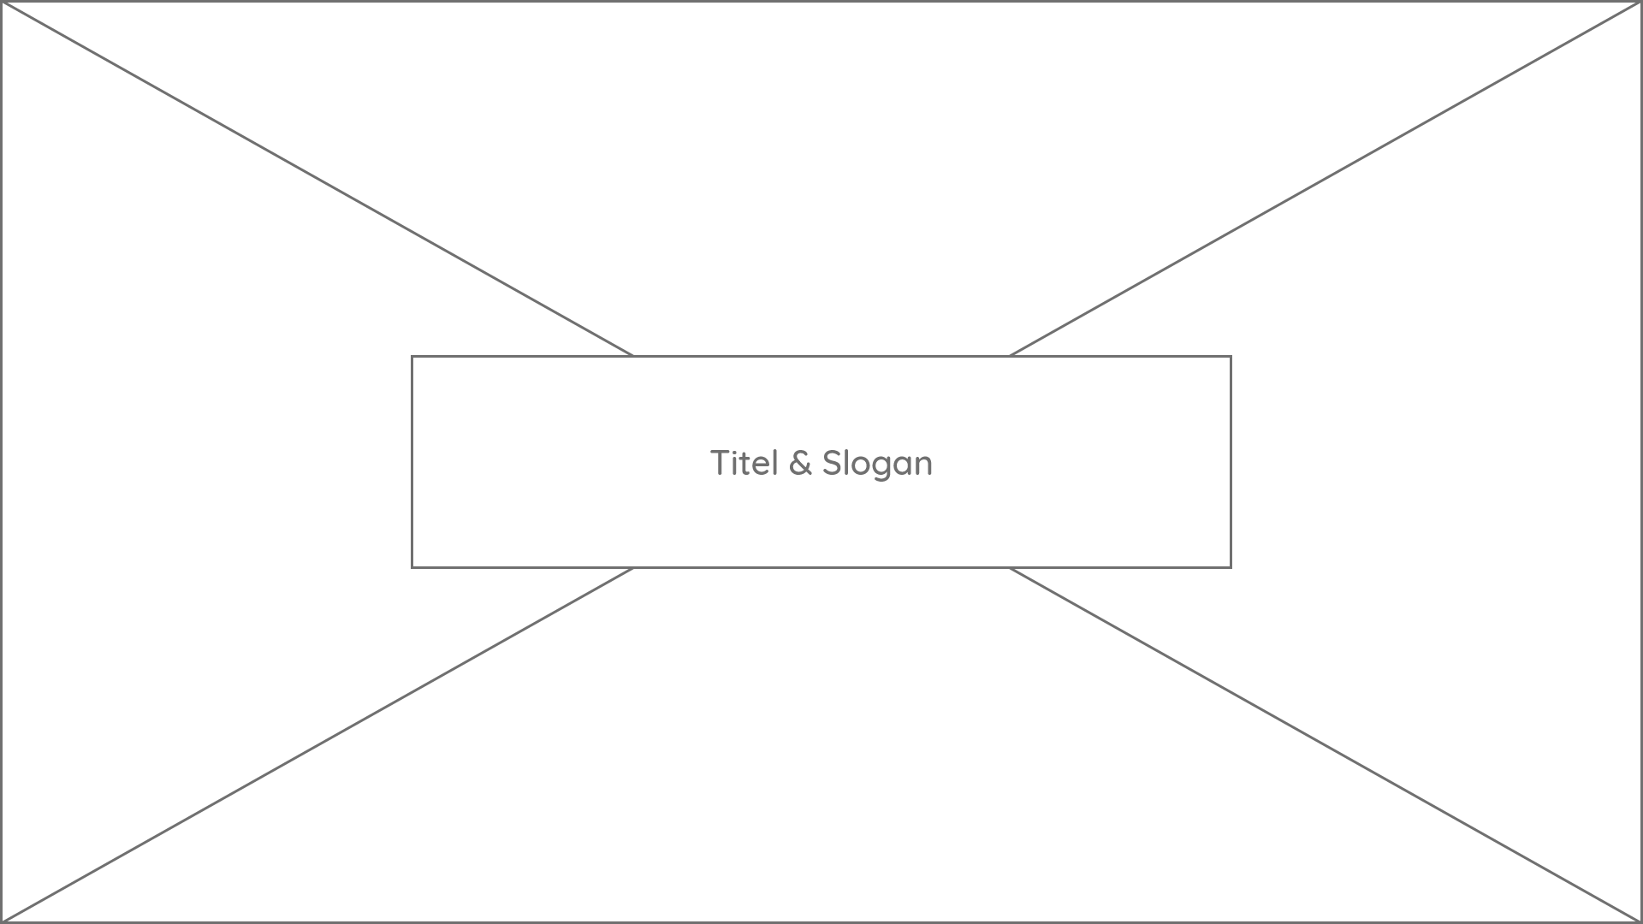

### Navigatiebalk

De navigatiebalk is een essentieel component in de website, het geeft namelijk de mogelijkheid om snel tussen informatie te scrollen. Het is van belang dat deze navigatiebalk nauwelijks tot geen tekst bevat maar enkel knoppen om er tussen te scrollen, hiermee voorkom je een vergissing of het nou een tekst of een knop is. Onderstaande kunt u een voorbeeld vinden van de navigatie balk. Wij houden rekening met de plaatsing van deze navigatiebalk en zullen deze onder de landing plaatsen, waarna de gebruiker er langs scrollt zal de navigatiebalk automatisch meegaan met de gebruiker om een stabiele navigering tussen verschillende teksten te garanderen.



### Inleiding

De inleiding tekst is, qua inhoudelijke tekst, essentieel. Hierdoor moet er een duidelijke tekst opgemaakt worden die gevuld wordt met belangrijke informatie over Robin Assist. De tekst zal de volledige breedte van de website pakken, waarvan de content 50% breed zal zijn met een uitlijning in het midden.

De inleiding zal gebouwd worden in een los component die niet gebruik zal maken van een copy-functie die onderstaande uitgelegd wordt.

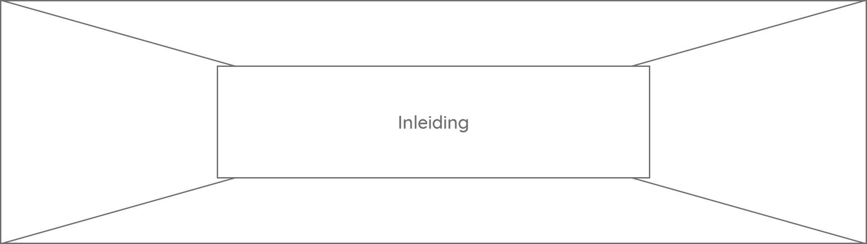

### Copy

Voordat we gaan uitleggen hoe we dit precies aanpakken: Een copy is een component waar heel gemakkelijk tekst in gezet kan worden (zie manier bij deelvraag 2.5, rode tekst). Wij hoeven enkel het component aan te maken en de tekst er in te zetten, de styling wordt automatisch overgenomen.

We willen graag werken met een 50/50 verhouding die zichzelf afwisselt. Dus eerst plaatje/foto, dan foto/plaatje, dan plaatje/foto, enzovoort.

Dit kan er dan als volgt uit zien:

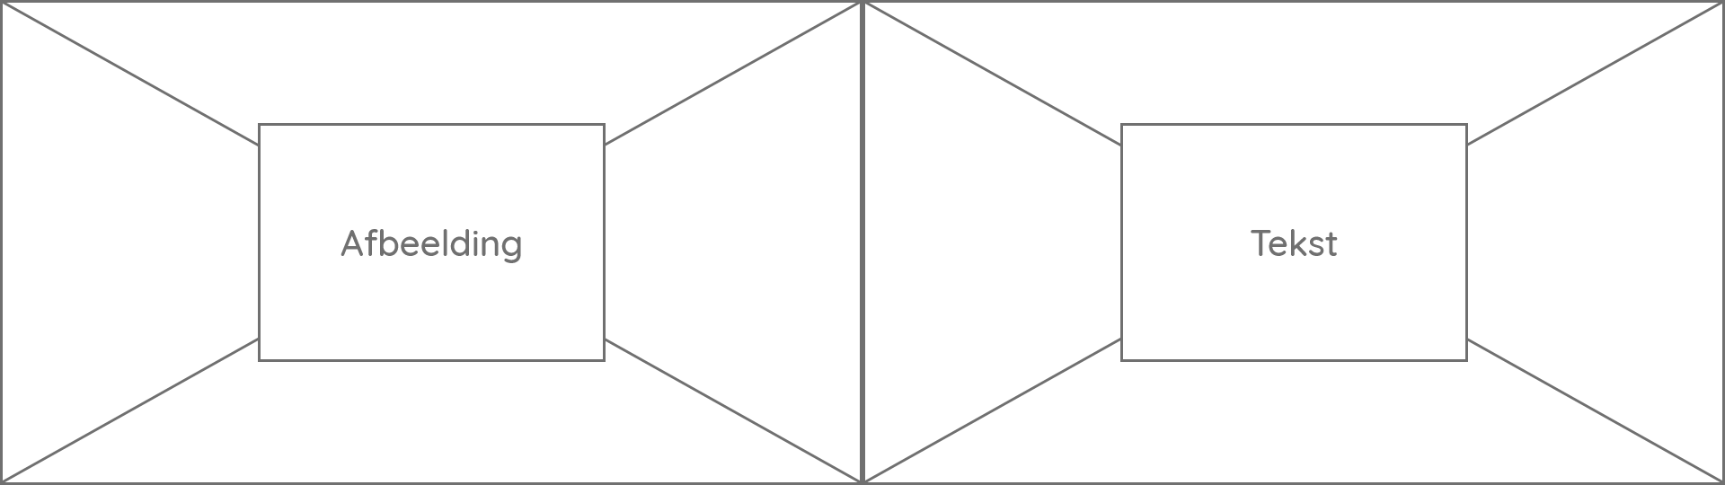

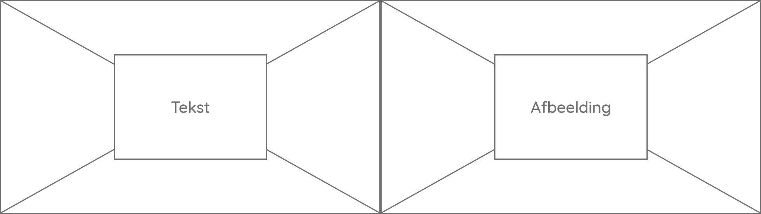

### Footer

In deze website pakken we de footer zeer simpel aan, gevuld met handige links of eventuele referenties/contact nummers.

De footer heeft dezelfde hoogte en breedte als de inleiding om zo een clean design naar voren te halen.

